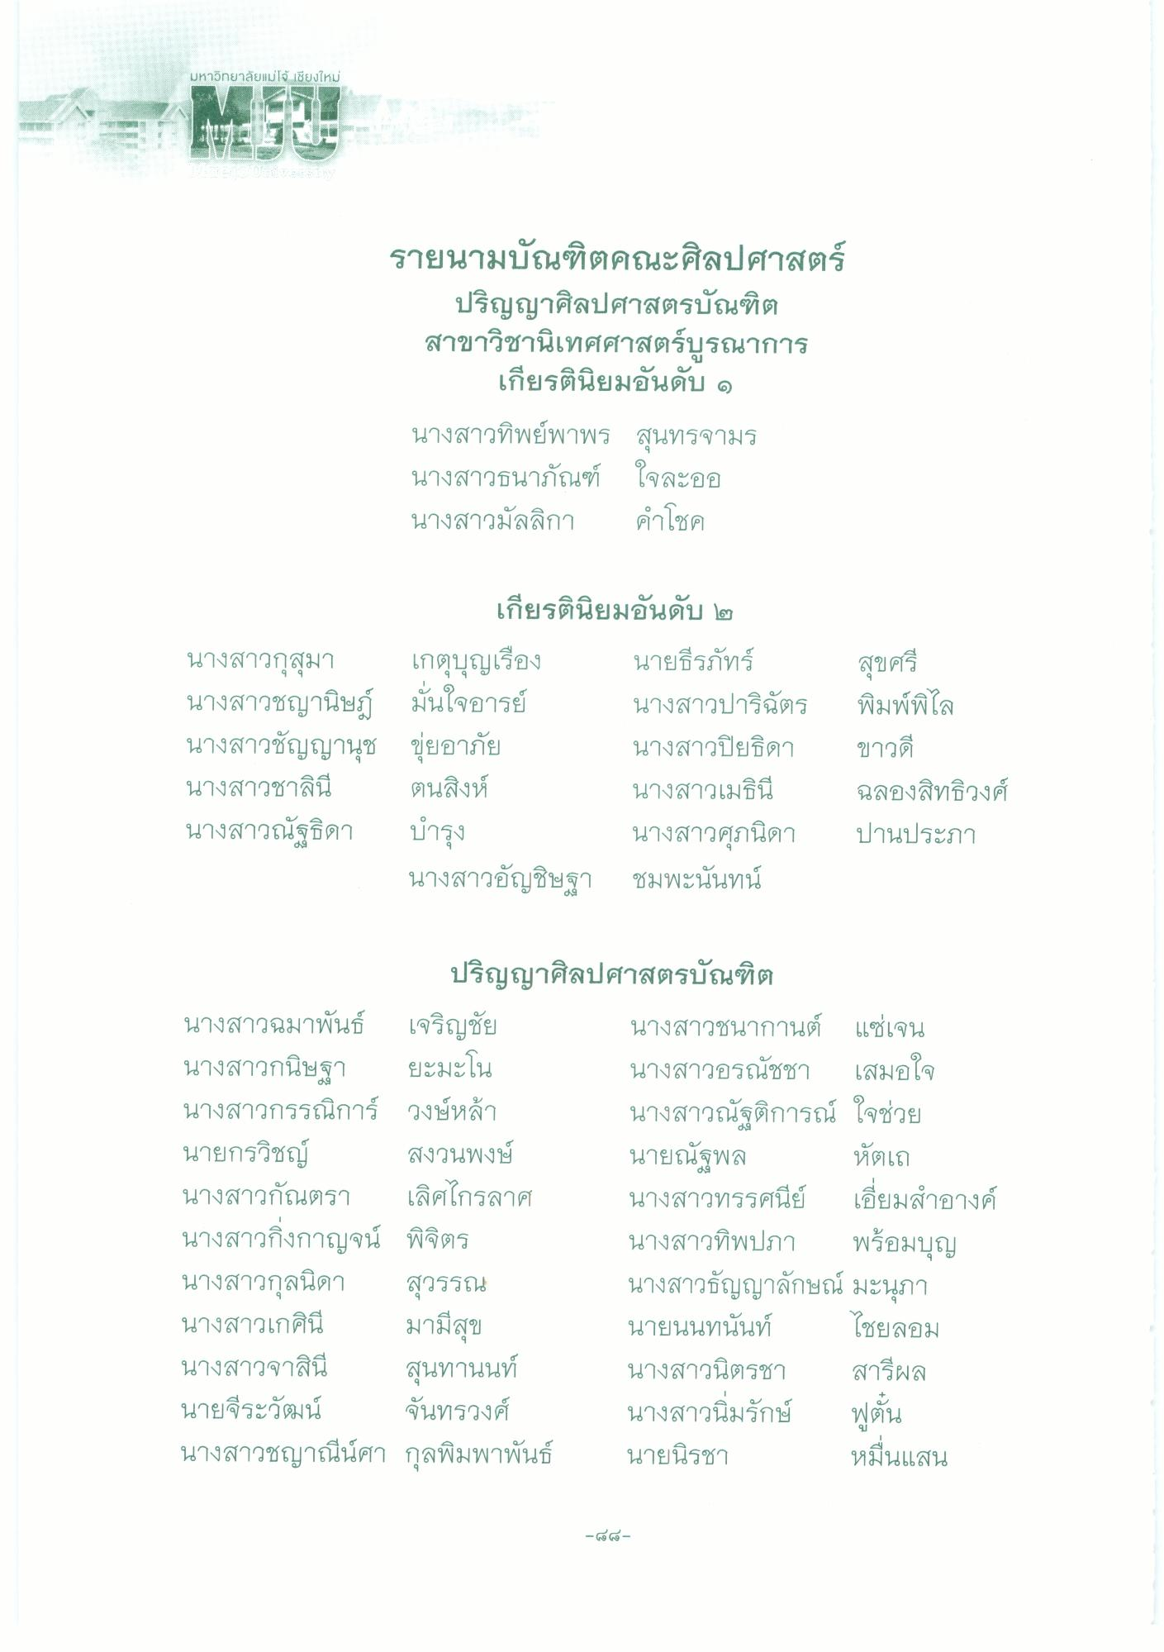
มหาวิทยาลัยแม่โจ้ เชียงใหม่
การ
รายนามบัณฑิตคณะศิลปศาสตร์
ปริญญาศิลปศาสตรบัณฑิต สาขาวิชานิเทศศาสตร์บูรณาการ
เกียรตินิยมอันดับ ๑ นางสาวทิพย์พาพร สุนทรจามร นางสาวธนาภัณฑ์ ใจละออ นางสาวมัลลิกา คําโชค
เกียรตินิยมอันดับ ๒ นางสาวกุสุมา เกตุบุญเรือง นายธีรภัทร์ นางสาวชญานิษฐ์ มั่นใจอารย์ นางสาวปาริฉัตร นางสาวชัญญานุช ปุยอาภัย
นางสาวปิยธิดา นางสาวชาลินี ตนสิงห์
นางสาวเมธินี นางสาวณัฐธิดา บํารุง
นางสาวศุภนิดา นางสาวอัญชิษฐา ชมพะนันทน์
สุขศรี พิมพ์พิไล ขาวดี ฉลองสิทธิวงศ์ ปานประภา
ปริญญาศิลปศาสตรบัณฑิต นางสาวฉมาพันธ์ เจริญชัย
นางสาวชนากานต์ แซ่เจน นางสาวกนิษฐา ยะมะโน
นางสาวอรณัชชา เสมอใจ นางสาวกรรณิการ์ วงษ์หล้า นางสาวณัฐติการณ์ ใจช่วย นายกรวิชญ์ สงวนพงษ์ นายณัฐพล หัตเถ นางสาวกัณตรา เลิศไกรลาศ นางสาวทรรศนีย์ เอี่ยมสําอางค์ นางสาวกิ่งกาญจน์ พิจิตร
นางสาวทิพปภา พร้อมบุญ นางสาวกุลนิดา สุวรรณ
นางสาวธัญญาลักษณ์ มะนุภา นางสาวเกศินี มามีสุข
นายนนทนันท์ ไชยลอม นางสาวจาสินี
นางสาวนิตรชา สารีผล นายจีระวัฒน์ จันทรวงศ์ นางสาวนิ่มรักษ์ ฟูต้น นางสาวชญาณีนี้ศา กุลพิมพาพันธ์ นายนิรชา
หมื่นแสน
สุนทานนท์
-
-

